Публичный отчет за 2022 год
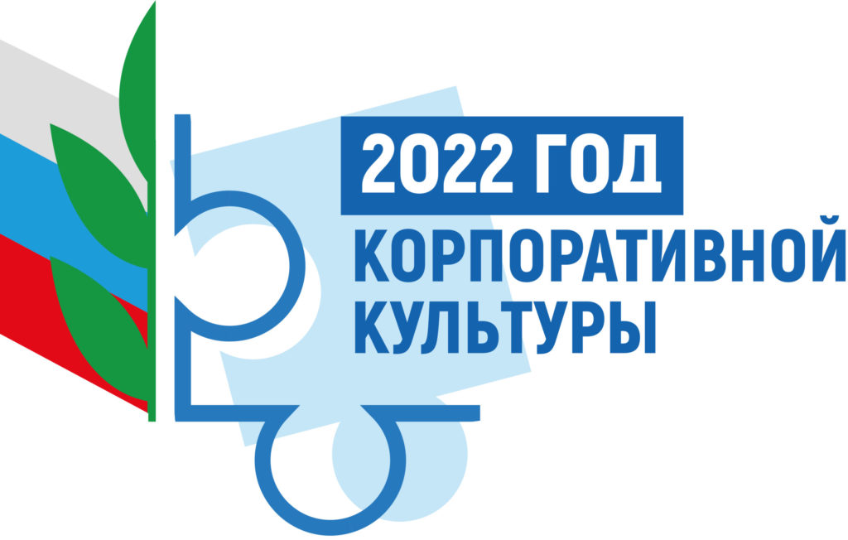
Раздел I. Организационно-массовая деятельность.

2022 год войдет в историю Общероссийского Профсоюза образования, как Год корпоративной культуры Профсоюза. Для Саратовской городской организации Профсоюза имелись трудности, связанные с массовой реорганизацией образовательных учреждений. Это было не просто, но 25 учреждений успешно прошли все ее этапы и профсоюзные организации оказали активную помощь в этом процессе. На 1 января 2023 года общая численность Саратовской городской организации Общероссийского Профсоюза образования составила 11 374 человек, что составляет 84, 9% от общего числа работников, они объединены в 305 первичных профсоюзных организаций.
В 2022 году была продолжена работа в части реализации федерального проекта «Цифровизация Общероссийского Профсоюза образования». Были заполнены 100 % паспортов профсоюзных организаций, 100 % членов Профсоюза имеют электронный профсоюзный билет, появилась возможность сдачи статистических отчетов в автоматическом режиме.
Активно члены Профсоюза были привлечены к участию в Федеральной бонусной программе Общероссийского Профсоюза образования Profcards, предоставляющей возможность получения членами Профсоюза дополнительной социальной поддержки и расширения каналов коммуникации с членами Профсоюза. В 2022 году в областном конкурсе «Отличники цифровизации» Саратовская городская организация Общероссийского Профсоюза образования заняла III место и обеспечила регистрацию в бонусной программе Profcards 45,7% членов Профсоюза.
Впервые в этом году статотчет был сдан в электронном виде, в программе 1 С АИС (на 1 июля, на 1 октября и на 1 января).
В 2022 году проведена акция «Вступай в Профсоюз!», в результате которой в Профсоюз вступило 345 принятых на работу сотрудников (из них -160 молодых специалистов) и 5 неработающих пенсионеров.
26 декабря 2022 года Саратовской городской организацией было проведено IV заседание комитета «О ходе выполнения городского трехстороннего Соглашения между администрацией муниципального образования «Город Саратов», комитетом по образованию администрации муниципального образования «Город Саратов» и Саратовской городской организацией Профессионального союза работников народного образования и науки Российской Федерации на 2021-2023 гг.».

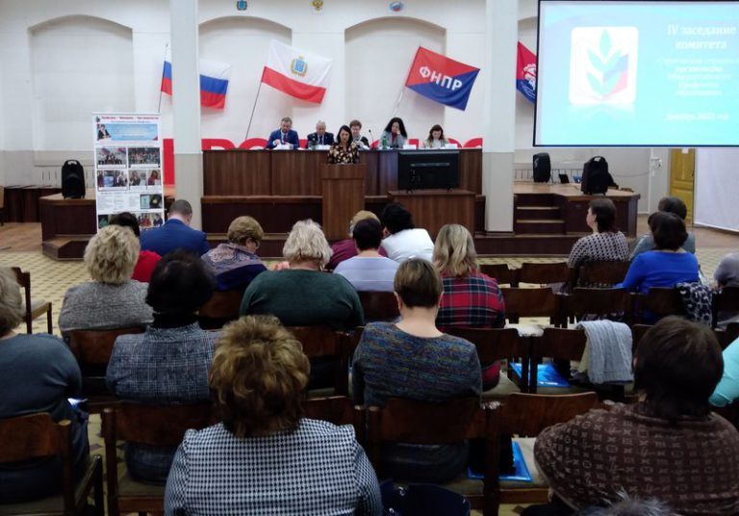

В 2022 году было проведено 5 президиумов, в работе которых принимали участие: председатель комитета по образованию администрации МО «Город Саратов» (Блатман А.А., Живцова Л.Ю.), начальники отделов образования администраций Октябрьского, Волжского и Заводского районов.
В 2022 году Саратовская городская организация Общероссийского Профсоюза образования организовала экскурсии в Крым и Новороссийск, а также речную экскурсию на теплоходе «Ф.М. Достоевский» в г. Волгоград.
В августе текущего года проходил 53-й туристический слет работников образования Саратовской области, в котором приняла участие команда г. Саратова в составе 4 человека. Саратовские туристы успешно проявили себя на слете и заняли I место. В рамках Года корпоративной культуры 22 сентября 2022 года была проведена I областная осенняя спартакиада работников образования под девизом «Профсоюз – территория здоровья», по итогам спартакиады победителем признана команда г. Саратова.
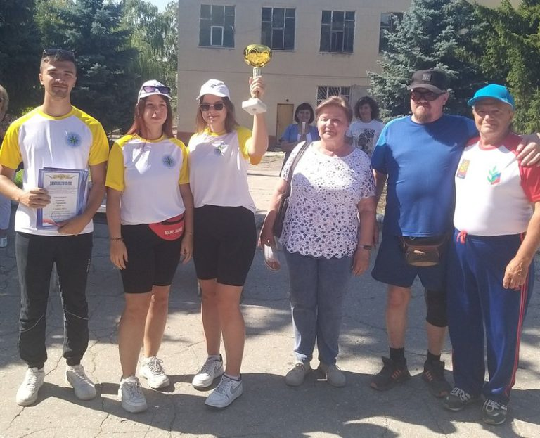 | 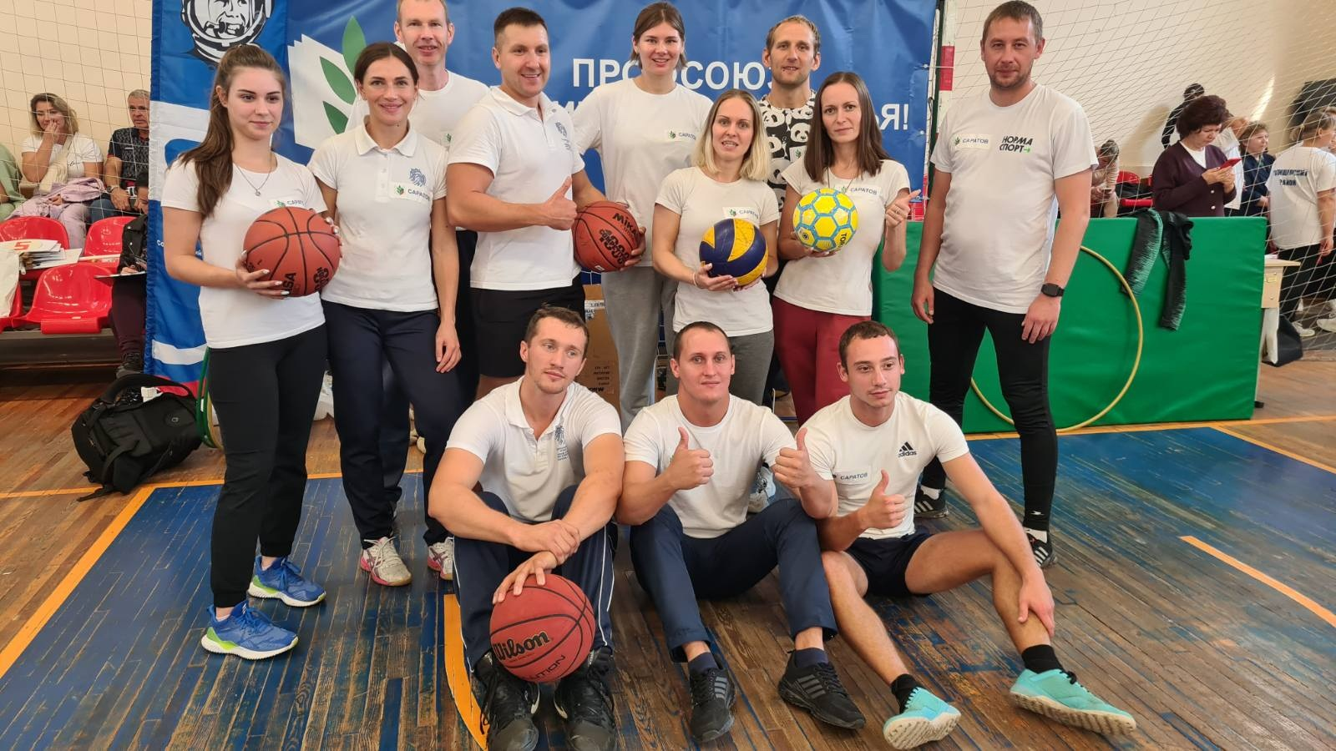
В областном конкурсе «Лидер в Профсоюзе – 2022» одержала победу и заняла I место - Трофимова Наталья Викторовна, председатель ППО МОУ «СОШ № 40», а также по итогам областного конкурса на лучшую публикацию об эффективной деятельности профсоюзных организаций, социальных партнеров, членов Профсоюза «Мы команда» по итогам конкурса стала победителем и награждена дипломом в номинации «Профсоюз дарит добро».
В областном конкурсе - смотре фотографий о красоте педагогической профессии по номинациям: «Воспитатель в кадре» и «Учитель в кадре» признаны лауреатами и награждены Дипломами Лебедева А.И. заведующая МДОУ «Детский сад комбинированного вида № 8 «Ягодка», Трофименко О. В., учитель начальных классов, председатель ППО МАОУ «Гимназия № 3», Поликанов С.Н., председатель ППО МОУ «СОШ № 1» Фрунзенского района.
Во Всероссийском музыкально – поэтическом конкурсе на создание Гимна Общероссийского Профсоюза образования принял участие коллектив МДОУ «Детский сад комбинированного вида № 65», а конкретнее музыкальный руководитель Смолина Наталья Валерьевна, которая создала Гимн Общероссийского Профсоюза образования, написав слова и музыку.
В декабре 2022 года проходил II Всероссийский творческий конкурс – фестиваль педагогических работников «Виват, таланты!», в котором 3 участника приняли участие в финале с 2 по 4 декабря 2022 года во «Дворце творчества детей и молодежи имени А.П. Гайдара» г. Москвы. II место в номинации «Художественное слово» завоевал заместитель директора по ВР МОУ «СОШ № 18» УИП Белоконь В.А.
Саратовская городская организация Общероссийского Профсоюза образования принимает активное участие в профессиональном становлении и развитии молодых педагогов. Обучающие семинары, конкурсы, спортивные мероприятия — в нашем арсенале есть всё!

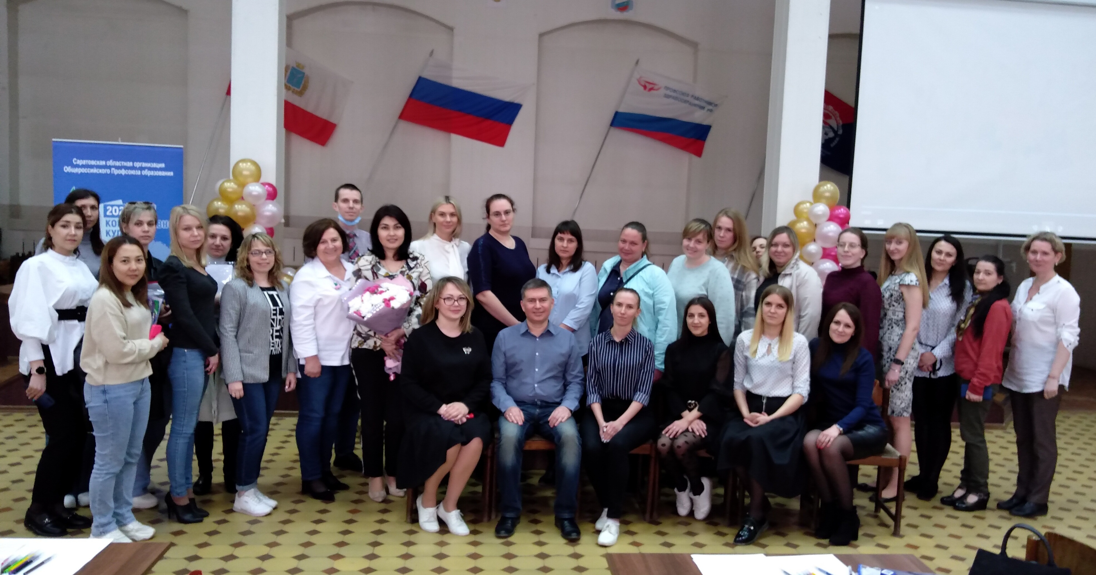

В апреле 2022 года проведено заседание Совета молодых профсоюзных лидеров Саратовской городской организации Общероссийского Профсоюза образования, на котором 38 председателей ППО обсудили итоги работы и план Совета на текущий год, согласно которого в 2022 году молодые члены Профсоюза вели активную работу и приняли участие:
- в работе Школы молодого профсоюзного лидера при Совете Федерации профсоюзных организаций Саратовской области (Сапогов А.С. и Гриценко С.Д.);
- в X межрегиональном форуме «Зимняя школа молодых педагогов в рамках 13-го межрегионального форума «Таир – 2022» (Дрыжова К.А., Салимова А.С., Яковлева Е.А.);
- в городском конкурсе «Педагогический дебют», где приняли участие 13 молодых педагогов и 2 педагога одержали победу (I и II место) с дальнейшим участием в региональном уровне;
- в областном конкурсе «Молодой профсоюзный лидер», проводимый ФНПР, где представитель Совета вышла в финал и получила Диплом победителя (Салимова А.С.);
- в региональном фестивале молодежного творчества педагогических работников «В кругу друзей», где приняли участие команды 13 образовательных учреждений;
- в летнем межрегиональном форуме «Таир -2022» (Яковлева Е.А.);
- в туристическо-образовательном мероприятии регионального клуба «Молодость» «Диалоги на Волге» (Сапогов А.С. и Семенова М.В.);
- во Всероссийском молодежном форуме «Стратегический резерв 2022», проводимый ФНПР (Салимова А.С.).
В ноябре 2022 года прошла встреча на базе МОУ «СОШ № 95» в рамках работы Школы молодого педагога для молодых специалистов (140 человек из 158) со стажем работы до 1 года в образовательных учреждениях.
В 2022 году проведены 2 городских рейда: «Как живешь, молодой педагог?», «Как живешь, старшее поколение?».
Второй год работает ассоциация ветеранов педагогического труда. По результатам рейда, в городе проживает 4575 пенсионеров сферы образования, в том числе 2203 человек продолжают работать, 2372 пенсионера находятся на заслуженном отдыхе. Профсоюзное членство среди работающих – 60%, среди неработающих – 20%. В 2022 году в городе проживают 5 человек в возрасте 90 и старше, а также 3 супружеские пары педагогов, имеют стаж совместной жизни более 60 лет.
7 октября 2022 года для педагогических работников, членов Профсоюза, Саратовская городская организация Общероссийского Профсоюза образования организовала праздничный концерт посвященный Дню учителя, особыми и почетными гостями на этом празднике были ветераны педагогического труда. Для них прозвучали наилучшие пожелания, стихи и песни, а также торжественно вручены памятные подарки и цветы.
В 2022 году областной организацией Профсоюза образования был запущен проект «Фестиваль педагогические династии Саратовской области», где приняли участие семьи с ветеранами из МОУ «СОШ № 84» и МОУ «СОШ № 23».

Раздел II. Социальное партнерство

Совместно с социальными партнерами ведется конструктивная работа по реализации трехстороннего отраслевого Соглашения на 2021-2023 гг. между администрацией муниципального образования «Город Саратов», комитетом по образованию администрации муниципального образования «Город Саратов» и Саратовской городской организацией Общероссийского Профсоюза образования .
Сегодня каждое образовательное учреждение города имеет колдоговор, во всех 6 – ти районах действуют отраслевые Соглашения. Аппарат Саратовской городской организации Общероссийского Профсоюза образования принимает активное участие в работе комиссии комитета по образованию, входит в состав городской 3-х сторонней комиссии, входит в состав областного общего Совета по независимой оценке труда.
В рамках соцпартнерства городской профсоюз совместно с комитетом по образованию принимает участие в подготовке и проведении конкурсов профессионального мастерства: «Учитель года», «Воспитатель года», «Педагогический дебют», областного конкурса «Лучший социальный партер», смотров-конкурсов на лучшее состояние учреждений по охране труда и социальной безопасности. В Соглашениях и колдоговорах закреплены положения об оплате труда педработников с учетом имеющей квалификационной категории за выполнение педагогической работы по должности с другим наименованием. Расширился круг педагогических работников, которым предусмотрена особая форма аттестации при подтверждении имеющейся квалификационной категории.
Большое внимание уделяется поддержке педагогических кадров. Удалось улучшить систему наставничества. В 2022 году 9 лучших руководящих и педагогических работников получили совместные знаки Министерства образования и областного Профсоюза «Лучший наставник молодежи».


В рамках социального партнёрства действует Грамота комитета по образованию администрации муниципального образования «Город Саратов» и Саратовской городской организации Профсоюза, которая вручается лучшим работникам образования, занимающим активную общественную позицию. В 2022 году этой награды удостоены 5 председателей первичных организаций.

Раздел III. Правозащитная работа

Одним из важных разделов Соглашения является трудовое законодательство. За 2022 год правовой профсоюзной инспекцией труда проведено 38 комплексных проверок и устранено 168 нарушений трудового законодательства.
Правовой инспекцией за год проведено 8 семинаров по различным вопросам трудового законодательства для председателей ППО, работодателей. Совместно с ГМЦ проведены вебинары для участников школы кадрового резерва.
Повышению правовой грамотности в трудовых коллективах способствует активная работа профсоюзных кружков, на сегодняшний день их ведут 168 председателей ППО (55 %).
Ежегодно на личном приёме юридическую консультацию получают более тысячи человек, значительная часть обращений касается вопросов педагогического стажа для льготной пенсии, а также аттестации, дисциплинарных взысканий, стимулирующих выплат и увольнения.
В 2022 году защищались пенсионные права 17 членов Профсоюза в районных судах, а также в апелляционной инстанции. Количество работников, которым пенсионные органы отказали в пенсии, снизилось, но сложность дел увеличилась. Это связано с тем, что Пенсионный фонд и суды ужесточили требования к педагогическим работникам, претендующим на назначение льготной пенсии, теперь работник обязан обратиться в Пенсионный фонд дважды. Поэтому зачастую приходится обращаться в суды неоднократно, защищая права одного и того же работника.
Профсоюзом были направлены письма в Центральный Совет Профсоюза и в областной Пенсионный фонд, в результате разрешилась сложная ситуация, связанная с массовым невключением в льготный педагогический стаж для досрочной пенсии периодов работы старшими воспитателями в дошкольных образовательных учреждениях.
Экономическая эффективность правозащитной работы за отчетный период составила около 2,5 млн.рублей.

Раздел IV. Охрана труда

В разделе Соглашения «Охрана труда и здоровья» необходимо отметить, что Саратовская городская организация Профсоюза совместно с комитетом по образованию проводит семинары по охране труда и ежегодные городские смотры – конкурсы на лучшее состояние пожарной безопасности, условий и охраны труда в учреждениях образования.
В 2022 году продолжилась практика проведения комплексных проверок. Было проверено 94 учреждения. В проверках принимали участие внештатные технические инспекторы труда, уполномоченные по охране труда первичных профсоюзных организаций, специалисты органов образования.
По итогам проведенных обследований в адрес руководителей образовательных организаций вынесено 25 представлений по устранению выявленных нарушений.
Из 303 образовательных организаций Саратова 270 или 90 % имеют Положения об оценке профессиональных рисков, что подтверждается результатами проверки отдельных образовательных учреждений.

Раздел V. Оплата труда

Средняя зарплата педагогических работников школ достигнута за счет чрезмерной перегрузки, средняя учебная нагрузка учителей составляет около 27 часов (более1,5 ставки), что не способствует достижению эффективности труда. Проблема оплаты труда носит общероссийский характер. На федеральном уровне при Правительстве РФ работает рабочая комиссия по выработке единого подхода к оплате труда в системе образования. Определён порядок введения новой системы оплаты труда к 2024 году, определено 6 регионов для ее апробации.
Справедливо надо отметить, что повышение заработной платы имеет место быть в соответствии с Постановлением Правительства Саратовской области от 07.10.22 г. № 975 -П с 1 октября 2022 г. проведена индексация заработной платы всех работников на 3,8%, что позволило увеличить зарплату работников образовательных учреждений города.
В настоящее время произведен перерасчет с 1 сентября по декабрь 2022 года заработной платы педагогов на 13,4 %.
Средняя заработная плата работников образовательных учреждений (руб.)
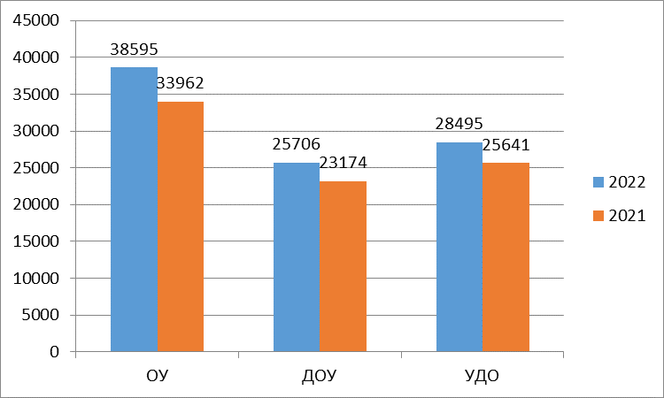
Надежда Буряк, председатель Саратовской городской организации Общероссийского Профсоюза образования

